实验室安全系统组卷操作指南

1．在工作台界面选择“新增考试”；

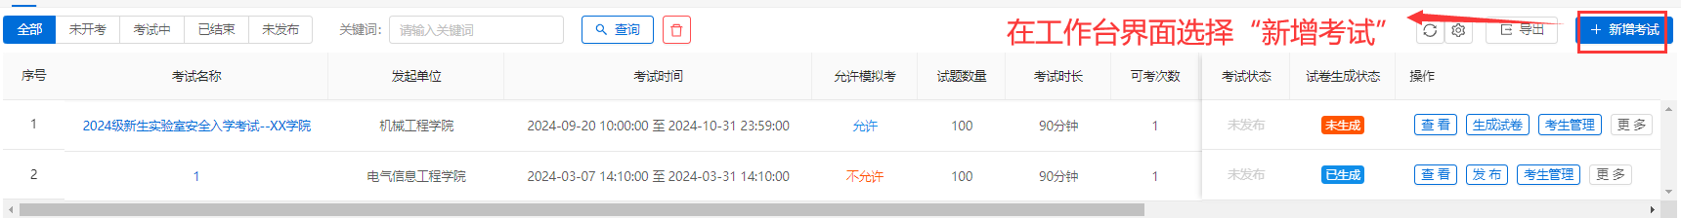

2．考试信息可参考下图设置具体参数；

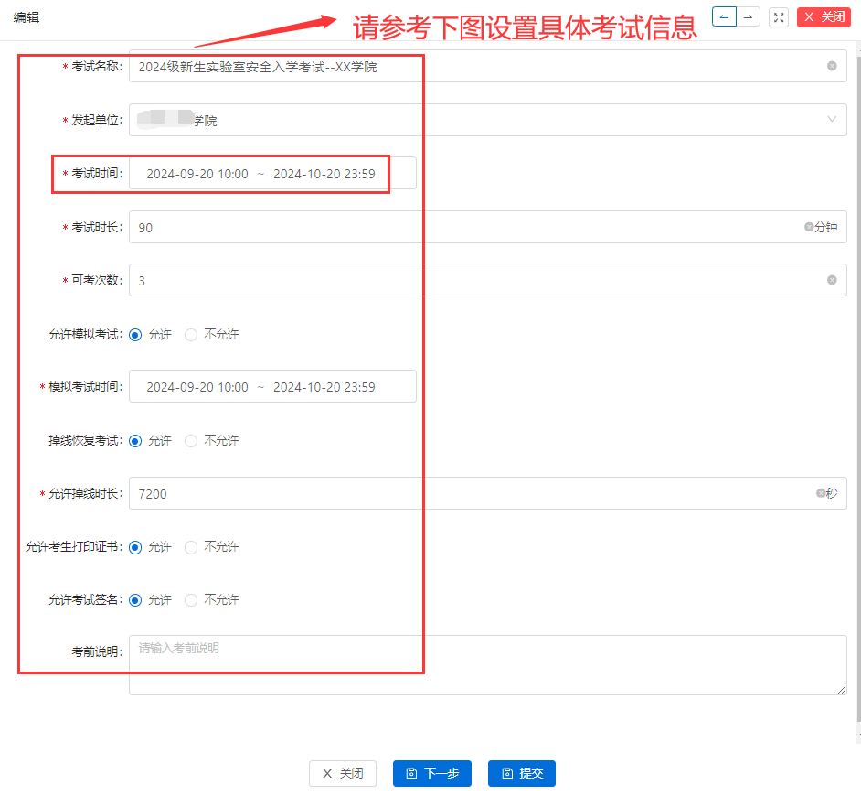

3．各单位根据教学特点新增或者删减题库，但是题数之和必须为100；

（**注意：此页面的“是否隐藏题库”务必选择“否”！！！**）

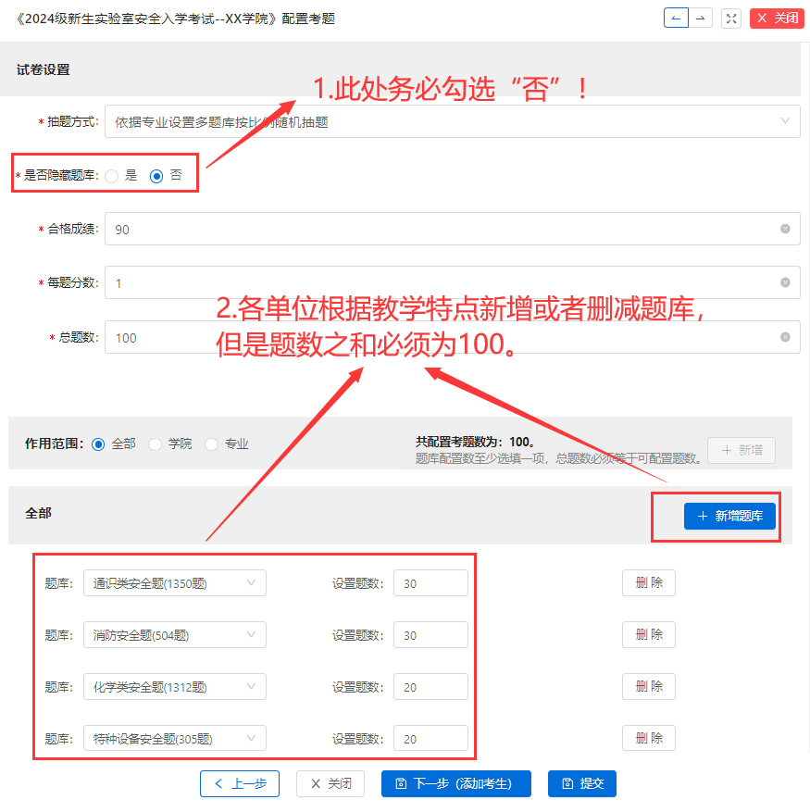

4．根据行政班级选择需要参加考试的2024级新生；

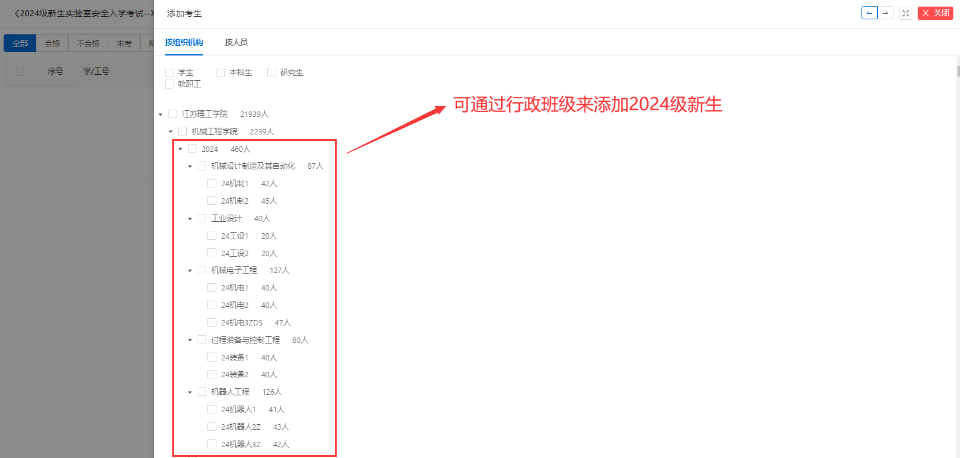

5.确认信息无误后，先生成试卷，再发布考试。

